今日动态
2023.10.27 周五 晴
记录人：谢亚敏
※一日活动篇
◎今日来园人数：8人，15人缺勤。
◎早点：牛奶、核桃仁、黑麦海盐饼干、鲜奶早餐原味饼干、香酥条饼干。
◎午餐：葡萄干饭、面筋塞肉、毛白菜炒香干、荠菜鱼丸汤。
◎水果：猕猴桃、樱桃番茄。
◎午点：奶油夹心面包。
姓名 | 打招呼 | 自主放物品 | 午饭情况 | 午睡情况 | 午点情况 | 大便情况
高昀棋 | 请假 | 请假 | 请假 | 请假 | 请假
陈琬儿 | ☆ | ☆ | 剩肉圆 | ☆ | ☆
秦初曈 | 请假 | 请假 | 请假 | 请假 | 请假
曹钰欣 | 请假 | 请假 | 请假 | 请假 | 请假
余思纯 | 请假 | 请假 | 请假 | 请假 | 请假
张榕汐 | 请假 | 请假 | 请假 | 请假 | 请假
陆亦萱 | ☆ | ☆ | 剩饭剩菜 | 请假 | 请假
陈欣尹 | 请假 | 请假 | 请假 | 请假 | 请假
陈诗羽 | 请假 | 请假 | 请假 | 请假 | 请假
张子瑶 | ☆ | ☆ | ☆ | ☆ | ☆
陈佳奕 | 请假 | 请假 | 请假 | 请假 | 请假
蒋芊冉 | 请假 | 请假 | 请假 | 请假 | 请假
朱舒窈 | 在提醒下打招呼 | ☆ | ☆ | 请假 | 请假
陈舒然 | 在提醒下打招呼 | ☆ | ☆ | 请假 | 请假
秦昊吕 | 请假 | 请假 | 请假 | 请假 | 请假
刘一航 | ☆ | ☆ | ☆ | ☆ | ☆
万靖炘 | 请假 | 请假 | 请假 | 请假 | 请假
巢惟燚 | 请假 | 请假 | 请假 | 请假 | 请假
陆奕果 | 请假 | 请假 | 请假 | 请假 | 请假
沈梓诺 | ☆ | ☆ | ☆ | 请假 | 请假
陈杭昱 | 请假 | 请假 | 请假 | 请假 | 请假
蒋一帆 | ☆ | ☆ | 剩肉圆 | ☆ | ☆
陈宥和 | 请假 | 请假 | 请假 | 请假 | 请假
打招呼：能主动跟老师打招呼☆
自主放物品：能够将水杯放在水杯架上，把物品摆放在抽屉里☆
午饭情况：能够独立把饭菜吃完☆
午睡情况：能够在1点前入睡☆
午点情况：能够独立把午点吃完☆

※集体活动篇
棉签画：菊花
这是一节观察认知类的科学活动。菊花是秋天开放的一种花朵，菊花的花朵大小和形状各有不同，有单瓣，有重瓣；有扁形，有球形；有长絮，有短絮，有平絮和卷絮；有空心和实心；有挺直的和下垂的，式样繁多，品种复杂，特征也很鲜明，适合小班幼儿一起观察和发现。本次活动旨在引导幼儿从花朵、叶子、茎等方面有序地观察菊花。
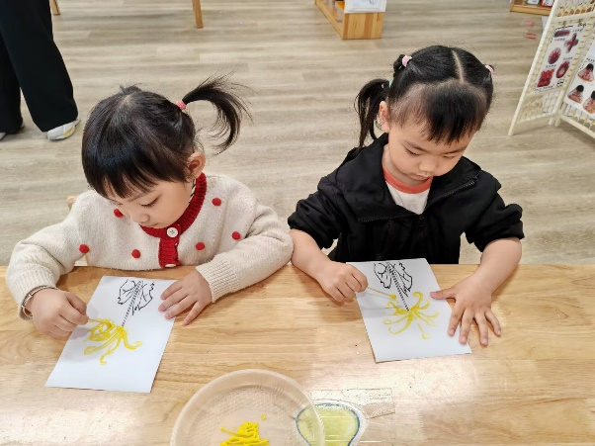 | 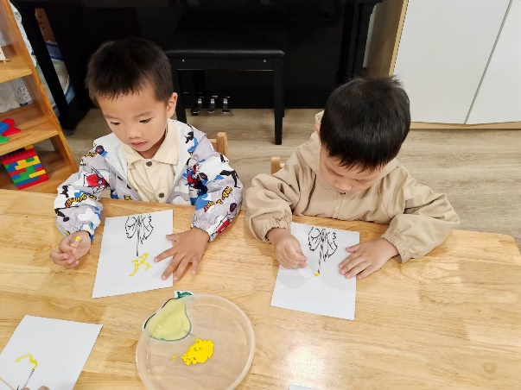
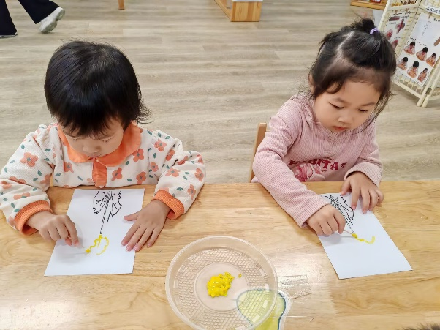 | 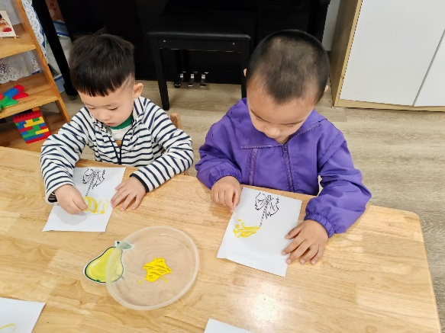

※户外游戏篇——好玩的滑滑梯
今天我们户外体育活动玩的是滑滑梯哦。
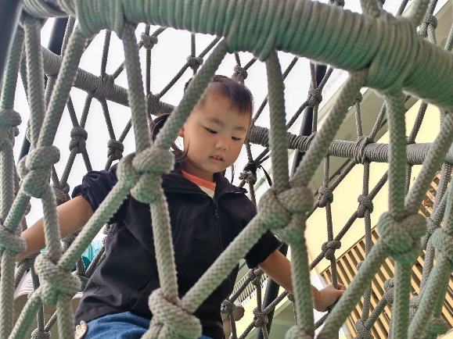 | 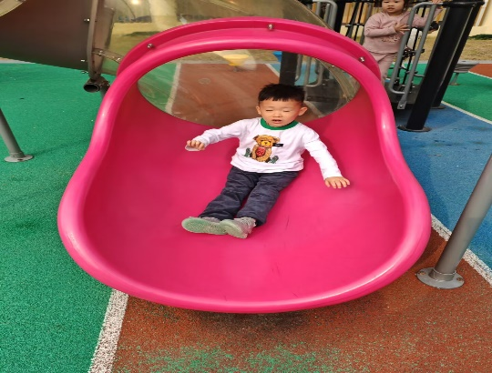
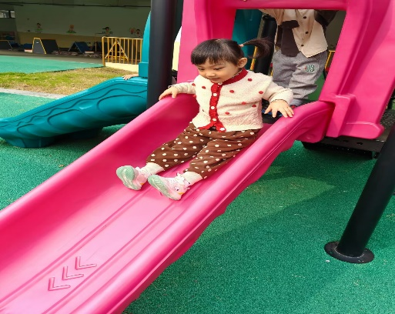 | 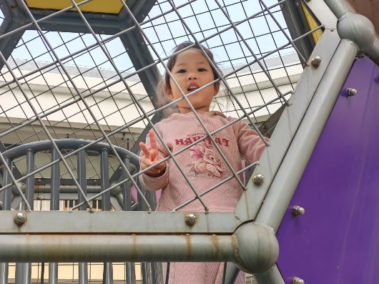

※区域游戏篇
小朋友们可以根据自己的喜好，选择想玩的区域游戏。
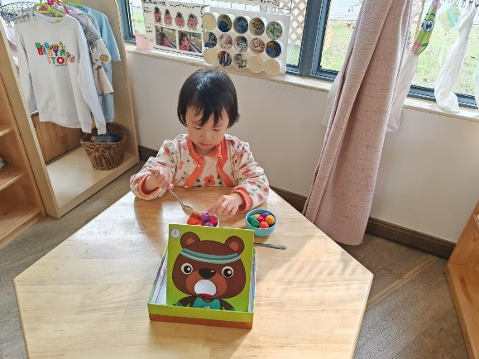 | 